BREVET DE TECHNICIEN SUPERIEUR
CONCEPTION ET INDUSTRIALISATION
EN MICROTECHNIQUES

SESSION 2011

CONCEPTION PRÉLIMINAIRE
D’UN SYSTEME MICROTECHNIQUE

Durée : 4 heures
Coefficient : 2

Corrigé

Q1 L = R*θ ; 3000 = 31 * θ donc θ=96,77 rad = 15,4 tr.
Q2 d'où 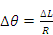 pour un diamètre d'enroulement R.
Donc quand la toile est enroulée (R maxi), le tube s'enroule sur un angle plus faible pour une même longueur ; la précision nécessaire sur les capteurs est alors plus importante.
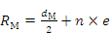 avec e = épaisseur de la toile = 0,8 (DT2)
(en fait n = 15 tr mais comme on a simplifié, et qu'on a trouvé 15,4 on est bien obligé de prendre n = 16)
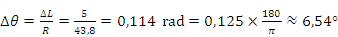 d'où Δθ = ±3,27°
Q3 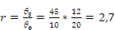 Avec θ_{e} = 5° ⇒ θ_{s}=13,5°
L'imprécision du capteur est de 0,15 mm. Appelons p le pas de vis
On doit donc avoir 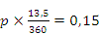 soit
Q4 Pour θ_{e} = 15 tr (⇿3 m), θ_{s}=15×2,7=40,5 tr soit L = 162 mm .
Q5 C’est un peu grand.
Q6 θ_{e}=13,5°=0,0375 tr donc L_{écrou} = 0,0375 mm et 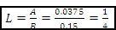
(Dans la mesure où on a besoin d'un pas de 4 et qu'on choisit un pas de 1, on a nécessairement besoin d'une amplification de 4).
Q7 θ_{s}=40,5 tr soit L = 40,5 mm, donc course max.= 20,25 tr puisqu'il est positionné au centre de la course.
R = 4/9 donc θ_{molette} =45,5 tr
C’est beaucoup. Le réglage est donc long à effectuer.
Q8 Le tracé fait apparaître qu'il faut un pignon de 10 dents sur la roue codeuse (on pourra éventuellement accepter 9 et 11 dents en fonction du jeu laissé entre le tube et la roue codeuse).
Q9 Rapport entre le tambour et la roue codeuse : 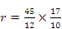 soit r = 6,375 (5,8 avec 11 dents et 7,1 avec 9 dents)
Q10 Précision voulue : 5°
Incertitude due au freinage : 2°
D'où l'incertitude maxi due au système de détection : 3°
Ça représente donc sur la roue codeuse
Il faut donc 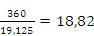 pôles.
Concrètement on prendra 20 pôles.
Si 11 dents → 20,7 pôles et pour 9 dents → 16,9 pôles
Q11 Si on applique la formule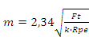, avec 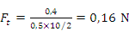,
on obtient 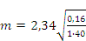 soit.
Par rapport au module initial, ça laisse de la marge !
Si on prend un module de 0,25 on passe donc de 17 à 34 dents et de 10 à 20 dents, ce qui devient confortable.
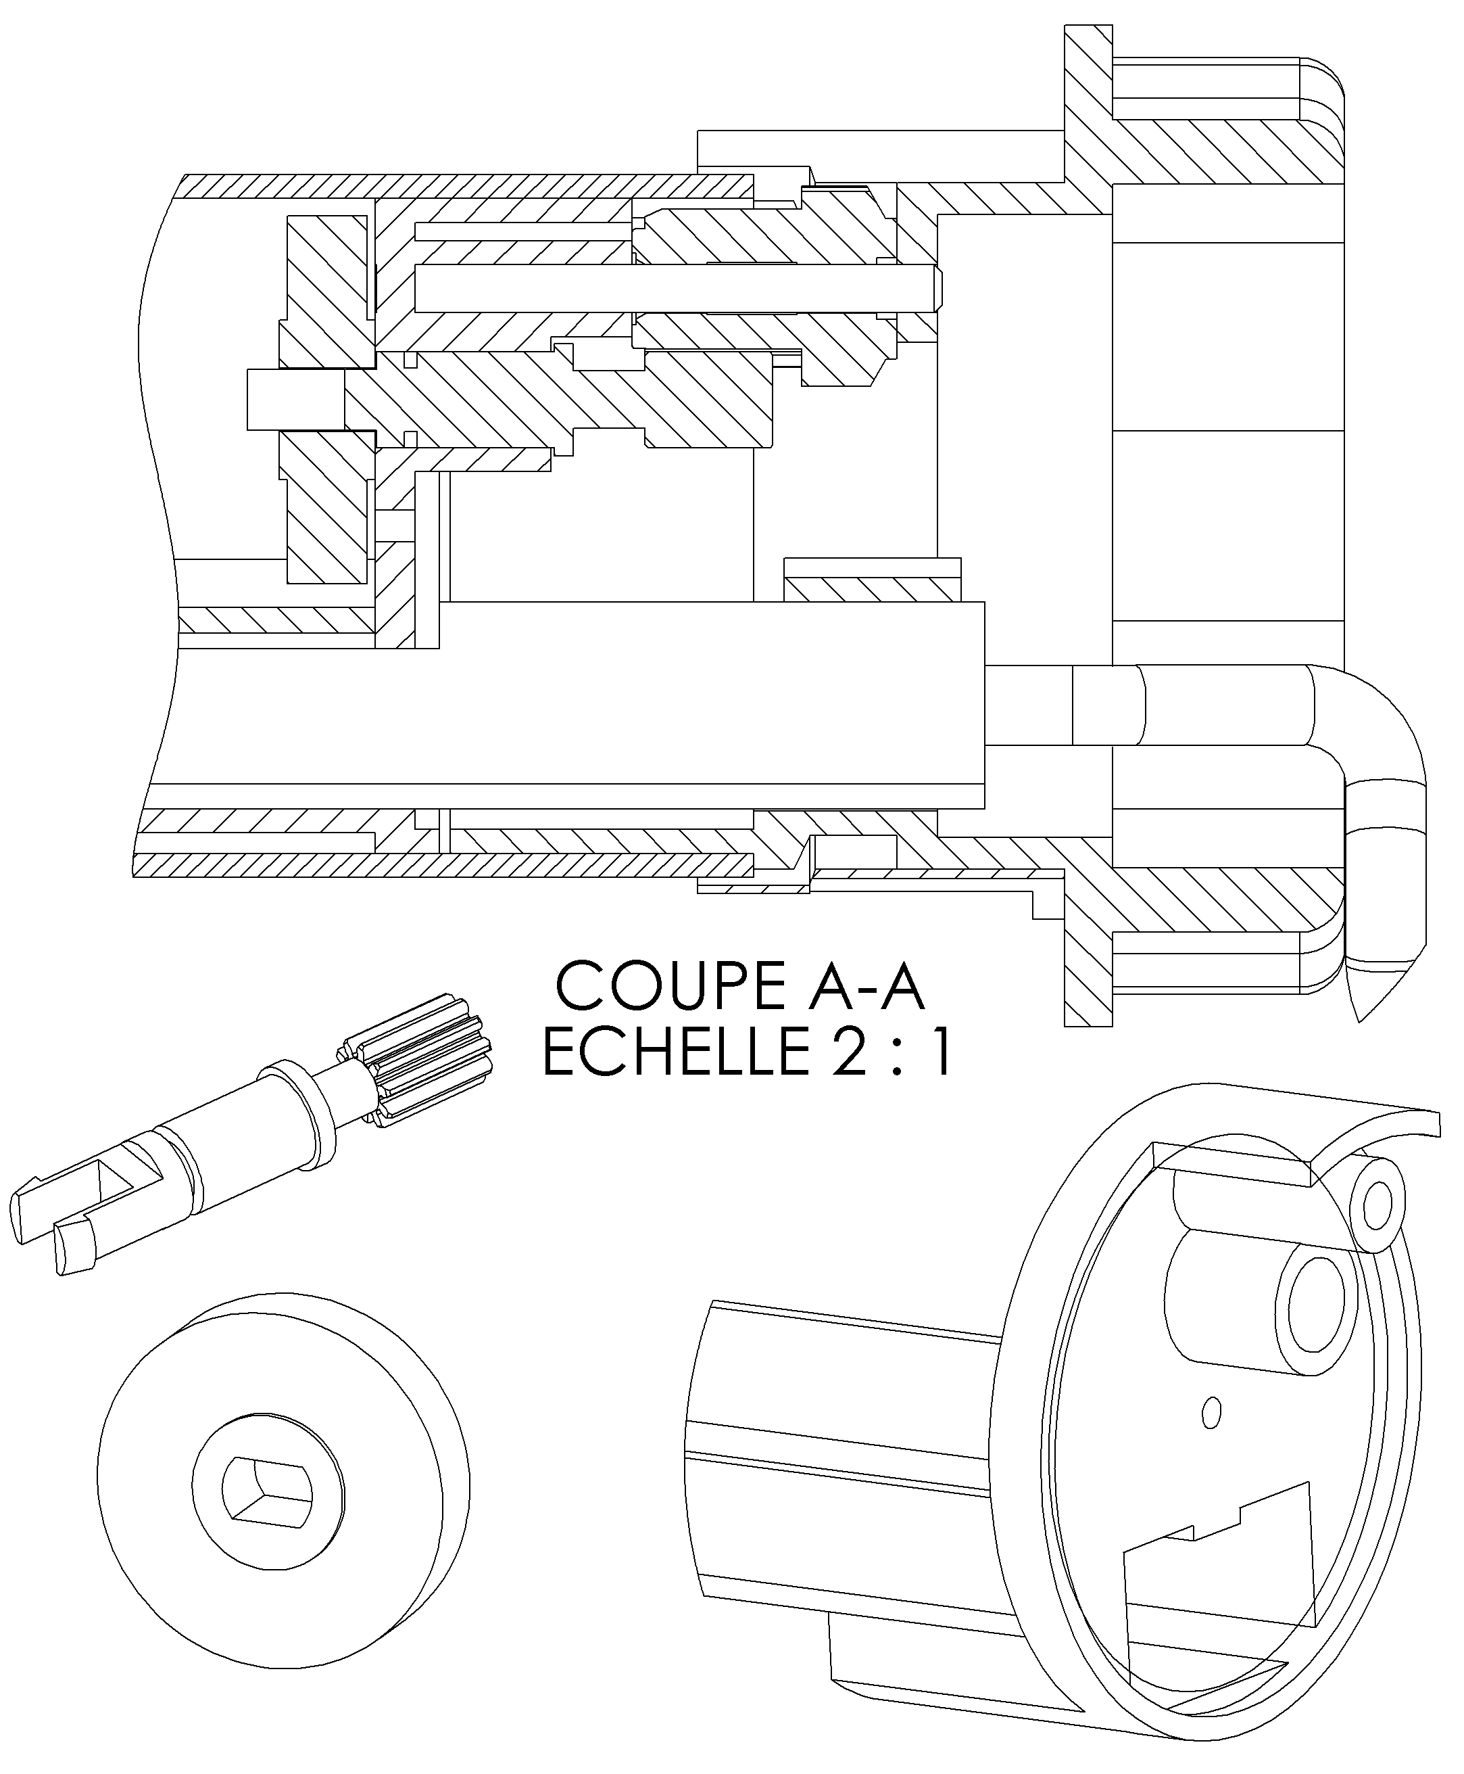
Q12 Voir DR1 cor page 2/7. La solution où les formes de l’axe sont intégrées au pignon étagée, est acceptée.
Q13

Pour le guidage en rotation de l’axe de la roue codeuse sont acceptés solutions avec un guidage long ou 2 guidages courts avec arrêts en translation.
Pour le montage de la roue codeuse sur l’axe, sont acceptées toutes solutions avec au moins un méplat et un guidage en rotation, l’arrêt en translation pouvant être fait une vis dans l’axe ou toute autre forme appartenant à l’axe.
Q14 Calcul de la fréquence des impulsions:
Vitesse de rotation de la roue 17 tr⋅min⁻¹ × 6,375 = 107.1 tr⋅min⁻¹
20 impulsions par tour.
2142 impulsions/min soit 35.7 impulsions par seconde f=36 Hz
Q15 Calcul du nombre d’impulsions pendant la durée de vie produit :
20 impulsions par tour
Durée de vie= 6 montées et 6 descentes par jour durant 10 ans soit 43800 manipulations de store.
1 sortie = 15 tours x 6.35 = 90 tours soit 1800 impulsions
Nombre total = 1800 x 43800 = 78.840.000 impulsions sur 10 ans
Q16 Choix du capteur :
Durée de vie :
L’ILS (capteur 2) ne convient pas car il a une durée de vie mécanique de 10⁷ cycles d’ouverture/fermeture ce qui est bien inférieur aux 78 millions nécessaire.
Le capteur Hall à une durée de vie théorique non limitée.
Fréquence de travail :
L’ILS peut convenir car 36 Hz<500 Hz ainsi que le HALL 30 kHz>36 Hz
Force magnétique :
L’ILS nécessite une force d’attraction de 600 Gauss alors que 1 aimant de la roue magnétique ne produit que 40 Gauss de champ magnétique, il ne convient donc pas.
Le Hall nécessite 22 Gauss, il convient.
Conclusion : on retient le capteur à effet Hall A3280L
 | Bop | Durée de vie | Fréquence de travail
ILS | 600 Gauss | 10⁷ contacts | 500 Hz
HALL | 22 Gauss | infini | 30 kHz
Cahier des charges ou calculs | 40 Gauss | 78⋅10⁶ contacts | 36 Hz
Q17 la prise en compte de l’information sur le front montant du signal capteur1 permet de distinguer 2 cas pour le signal capteur 2 :
- Capteur2 est à 1 et on tourne dans le sens horaire.
- Capteur2 est à 0 et on tourne dans le sens trigo.
Pour que l’information capteur2 soit stable il est nécessaire de la décaler dans le temps par rapport à capteur1.
Le déphasage est de π/2 cela impose que mécaniquement on décale un capteur de ½ pôle par rapport à l’autre.
Q18 voir doc réponse DR3
Q19 il y a 10 fronts montants par tour ce qui n’est pas adéquat car il faut une résolution de 1/20ème sur la roue pour assurer la précision de déplacement.
Q20 Le fait de compter les fronts montants et les fronts descendants permet de doubler le nombre d’impulsions pour un tour de roue.
Q21 Algorigramme voir doc réponse DR4
Q22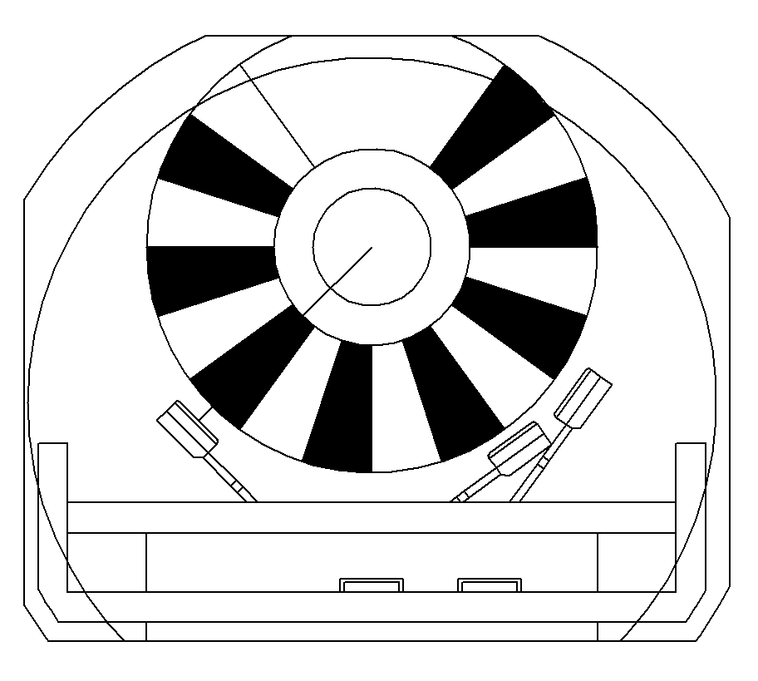
2 positions possibles
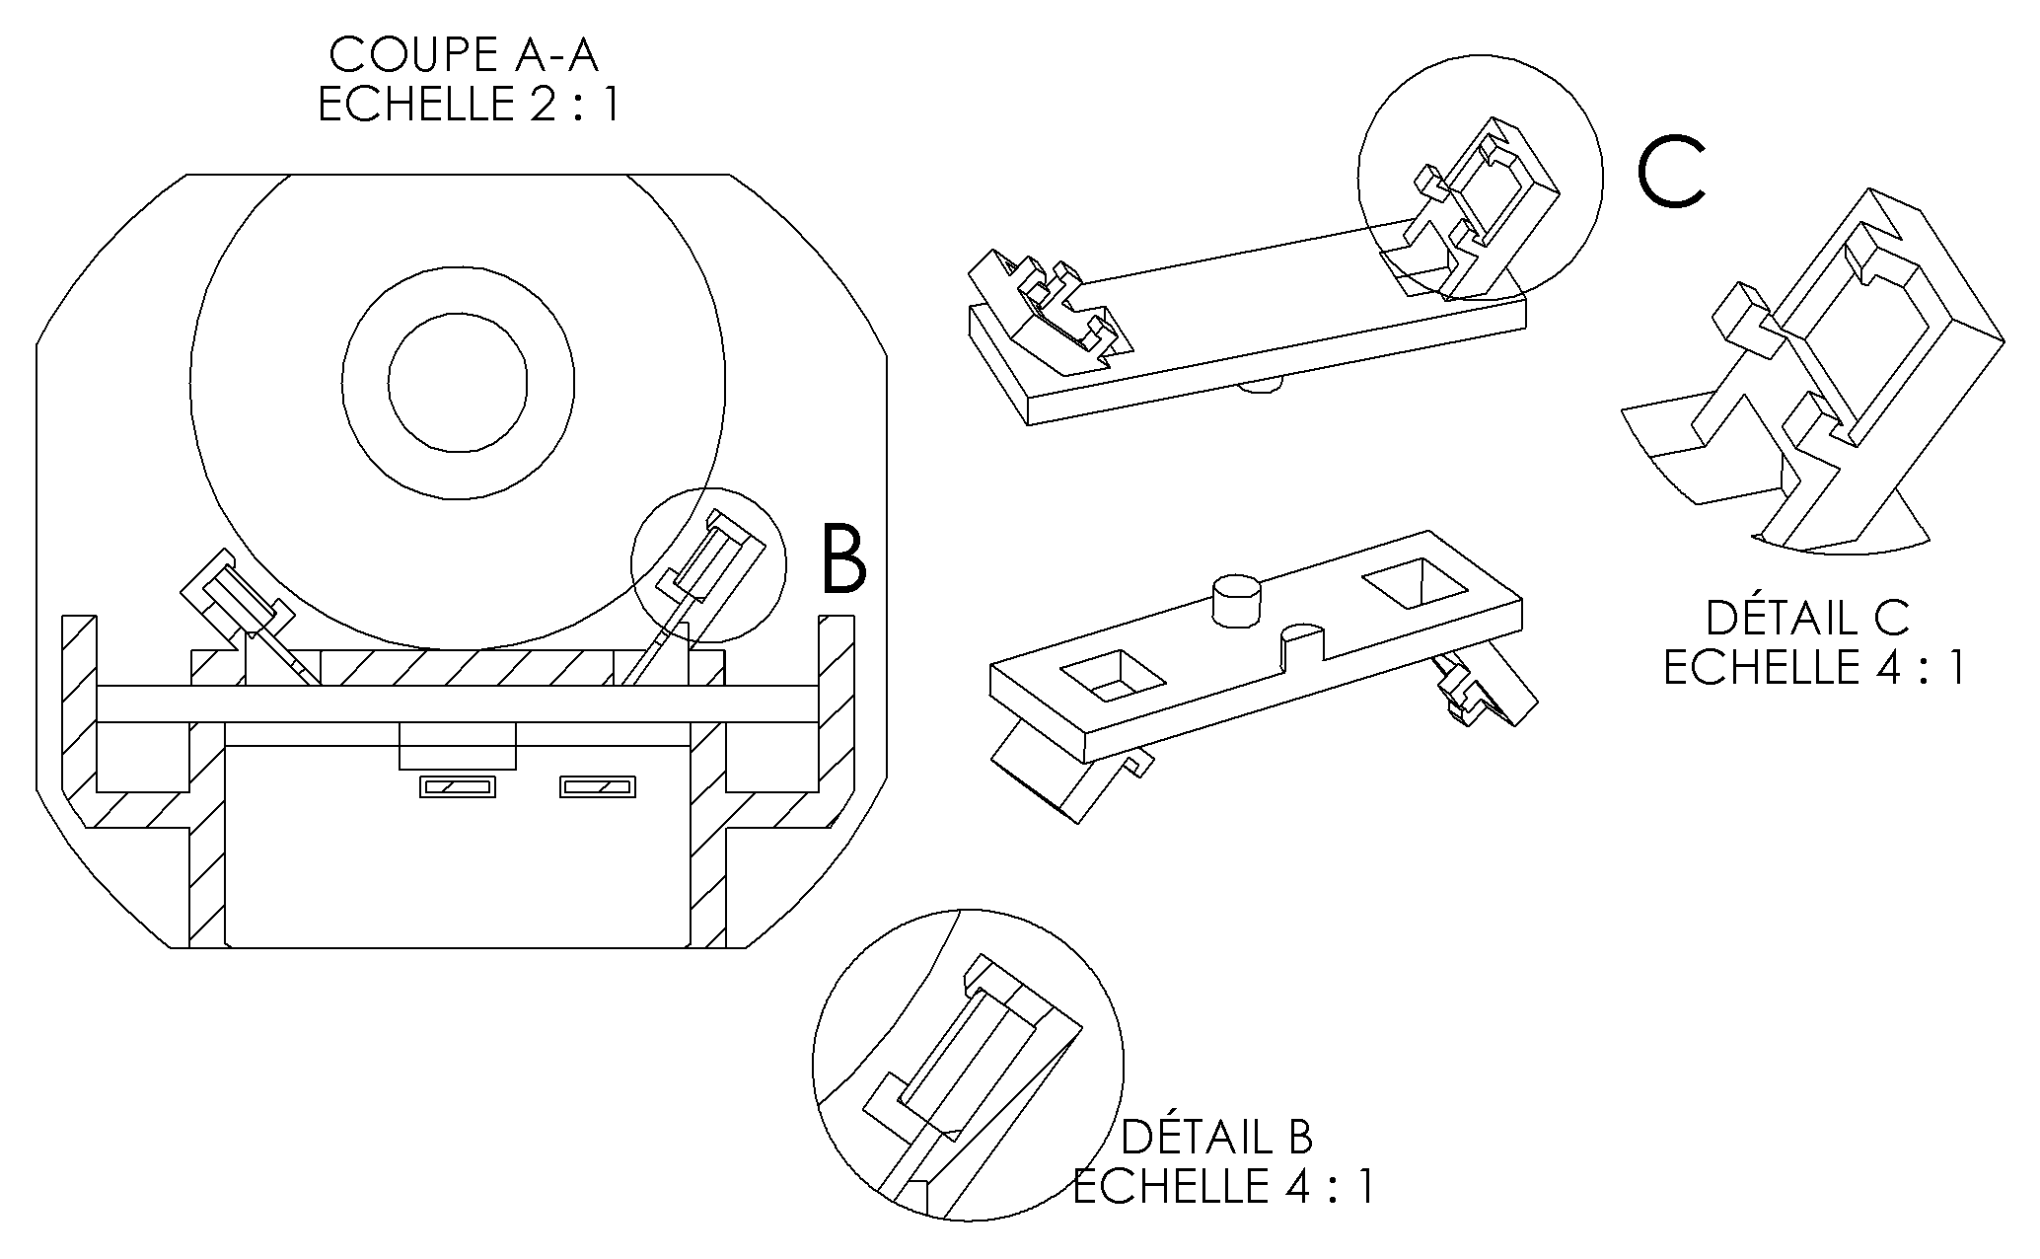
Q23
Q24 I= 3,25A
Q25- Durée de vie= 6 montées et 6 descentes par jour durant 10 ans soit 43800 manipulations de store.

Valeurs max. à ne pas dépasser
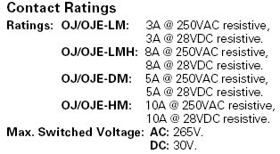  Temps de fermeture et d’ouverture du contact  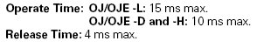 | 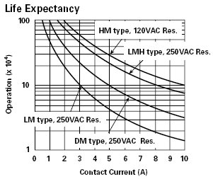  Opérations x10³  HM type 250VAC Res  43800  3.25
Choix du OJE-HM car 10A >3,15A et utilisations=50 000
Le type LM ne convient pas car Imax=3 A < 3, 15A
Le type DM a un imax de 5 A mais sa durée de vie est de 20 000 utilisations < 43 800
Le type LMH a un imax de 8A mais sa durée de vie est de 40 000 utilisations < 43 800
Q26- 100ms au minimum sépare la commande d’une montée et d’une descente du store, on attend le relâchement du contact de relais ce qui évite une activation simultanée des contacts des relais et un court circuit du moteur.
100ms>> release time de 4ms.
Q27- Interfaçage de puissance DR5
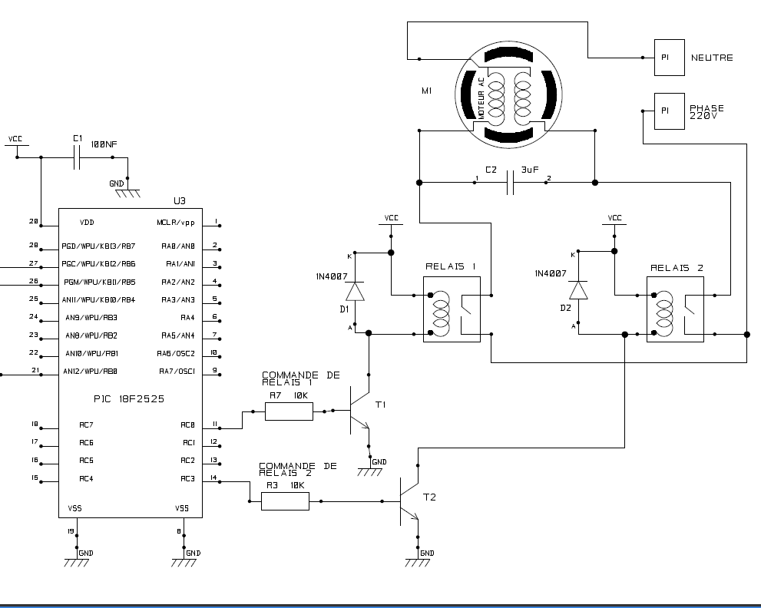
La notation (2.5pt = 10*025pt) prend en compte :
- Le câblage adéquat des diodes de roue libre (2*0.25pt)
- Le câblage des bobines de relais sur les collecteurs des transistors (2*0.25pt)
- Le câblage des contacts de relais à la phase (2*0.25pt)
- Le câblage des contacts de relais sur les bobines du moteur. (2*0.25pt)
- Le câblage du condensateur de déphasage entre les deux bobines du moteur. (0.25pt)
- Le câblage du commun des bobines au neutre (0.25pt)

DOCUMENT REPONSE DR3
Q18
Sens horaire

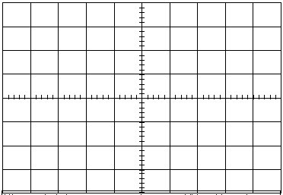
5v

NORD
SUD

Capteur1
Capteur1
28ms

SUD
NORD
Capteur2
Capteur2

Sensibilité verticale : 2V/division
Sensibilité horizontale : 5ms/division
Couplage : DC

Sensibilité verticale : 2V/division
Sensibilité horizontale : 5ms/division
Couplage : DC

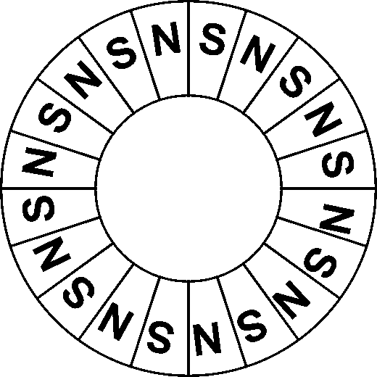

Sens horaire
Capteur 2
Capteur 1 en 1er

La notation (1.5pt) prend en compte :
- La forme des signaux (2*0.25pt)
- La période de 28ms (T=1/36Hz) (2*0.25pt)
- L’avance de phase du capteur1 pour le sens horaire et son retard de phase pour le sens trigo (2*0.25pt)

DOCUMENT REPONSE DR4
Question 20 : compléter l’algorigramme

ALGORIGRAMME
Fin
Sous programme
« Déplacement »
Sous programme
« Déplacement »
Capteur1
Capteur2=1
DPLT = DPLT + 1
DPLT = DPLT - 1
Capteur1
Capteur2=0
DPLT = DPLT + 1
DPLT = DPLT - 1
La notation (2pts) peut être répartie en 0.25pt*8

Question | barème
Q1 | 1 pt
Q2 | 1.5 pt
Q3 | 1.5 pt
Q4 | 1.5 pt
Q5 | 1 pt
Q6 | 1 pt
Q7 | 1.5 pt
Q8 | 2 pts
Q9 | 2 pts
Q10 | 1 pt
Q11 | 1 pt
Q12 | 2 pts
Q13 | 3 pts
Q14 | 2
Q15 | 1.5
Q16 | 1.5
Q17 | 1
Q18 | 1.5
Q19 | 1
Q20 | 1
Q21 | 2
Q22 | 1 pt
Q23 | 2 pts
Q24 | 0.5
Q25 | 1.5
Q26 | 1
Q27 | 2.5

